- 实验报告如有雷同，雷同各方当次实验成绩均以0分计。
警示
- 当次小组成员成绩只计学号、姓名登录在下表中的。
- 在规定时间内未上交实验报告的，不得以其他方式补交，当次成绩按0分计。
- 实验报告文件以PDF格式提交。

专业 | 软件工程 |  | 班 级 | 19级软件工程 |  |  | 组长 | 冼子婷
学号 | 18338072 |  | 18346019 |  | 18322043
学生 | 冼子婷 |  | 胡文浩 |  | 廖雨轩
实验分工
冼子婷 |  | 进行实验，截图，编写和分析实验报告 |  |  | 廖雨轩 | 进行实验，截图，编写和分析实验报告
胡文浩 |  | 进行实验，截图，编写和分析实验报告
【实验题目】配置TCP负载分配
【实验目的】
1. 配置网络地址变换，使用一个单地址实现两台WEB服务器负载平衡。
【实验内容】
1.完成实验实9-4（P314），注意步骤0和步骤6。
2.在进行验证时如果不用Web，而改用Telnet或远程桌面连接，同样能验证吗？
3.请回答P317的实验思考。
【实验要求】
重要信息需给出截图，注意实验步骤的前后对比。
【实验记录】(如有实验拓扑请自行画出)

【技术原理】
NAT TCP负载均衡只适用于TCP连接，对于非TCP连接请求，NAT进程将不会对其进行转换。
在图9-11中，172.2.2.2是虚拟服务器，172.2.2.2是虚拟的IP。NAT路由器收到数据报时，查询NAT表，确定172.2.2.2已经被设定为映射到Web-A、Web-B、Web-C服务器的虚拟IP。路由器收到主机D访问的数据包时，以循环方式把目的地址转换到对应的真实主机上（10.1.1.1、10.1.1.2和10.1.1.3），这样就可以完成内部真实主机（服务器）的TCP负载均衡。
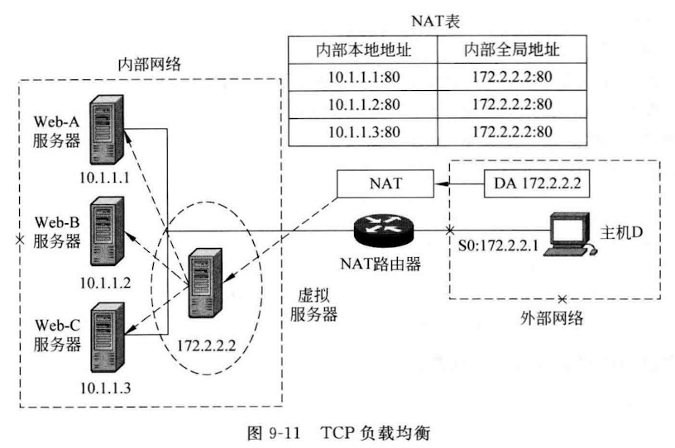
【实验拓扑】
本实验的拓扑结构如图9-12所示。选择192.168.1.0/24作为私有地址，采用NAT技术处理和外部网络的连接。内部有2台Web服务器，IP地址分别为192.168.1.5和192.168.1.6，虚拟服务器地址为50.1.1.10。
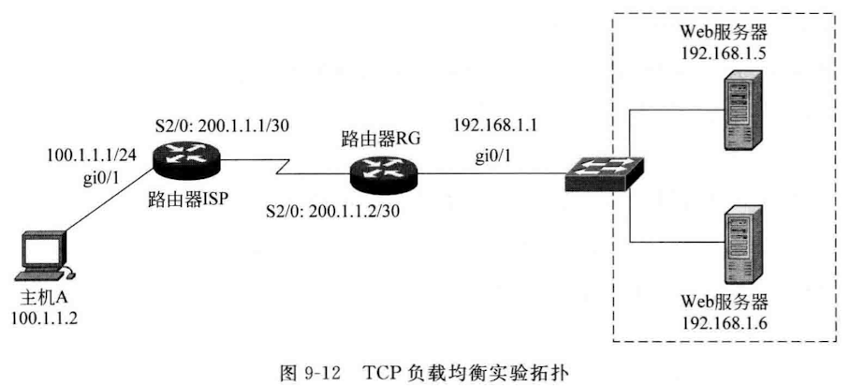
【实验设备】
路由器2台，交换机1台，计算机1台，Web服务器2台。
【实验步骤】
分析：根据要求，可在路由器上定义内网与外网端口，利用TCP负载均衡实现2台服务器负载均衡。为此，必须搭建好服务器端的Web应用服务，可以是Windows Server自带的IIS服务或Apache服务，也可以是其他Web服务器软件。否则验证时show ip nat translations、debug ip nat均无法显示预期的结果。
步骤0：
根据实验拓扑图连接主机、路由器和交换机，并进行主机和服务器IP地址的设置：
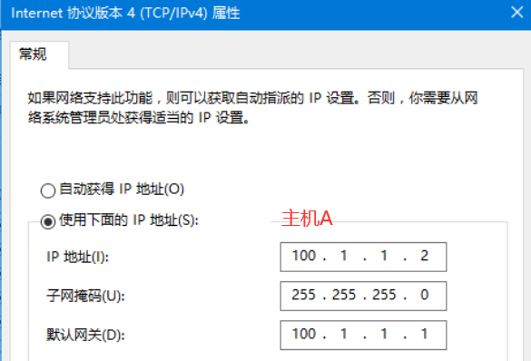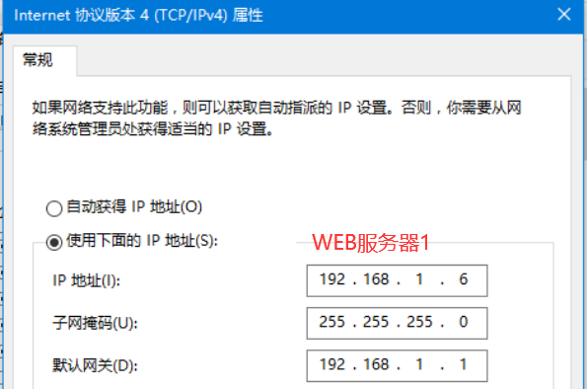

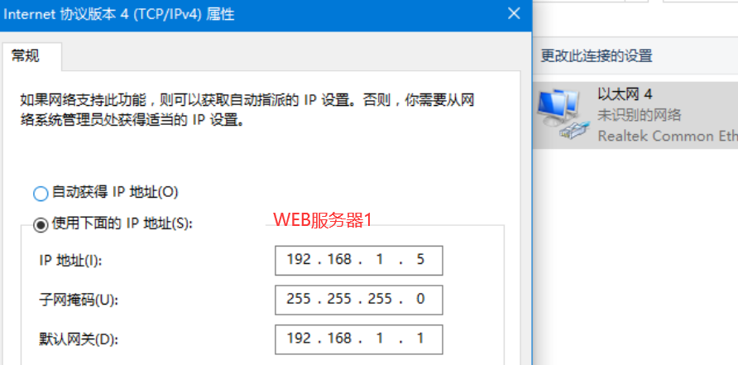
图1：主机A、Web服务器IP设置图
步骤1：
- 搭建Web服务器
与实验8访问控制列表实验中搭建Apache WEB服务器一致，安装Apache并且更改本地Apache目录后将WEB服务器映射到本机80端口：
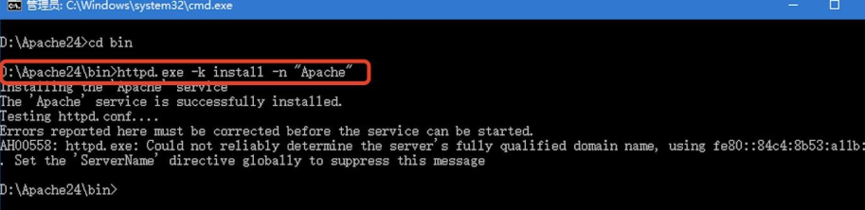
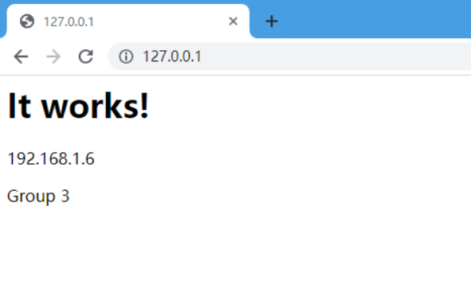
图2：搭建Web服务器图
- 在完成步骤2后，验证整个网络的连通性（必须确保连通）：
此时主机与WEB服务器之间经过两个路由与交换机，是连通的，但由于其路由器之间使用了默认路由，不论是用ping或是tracert验证连通性其延迟都比较高，甚至偶尔会发生无法ping通的情况。同时可以验证主机通过 http://192.168.1.5 和 http://192.168.1.6 打开这两个WEB服务器：
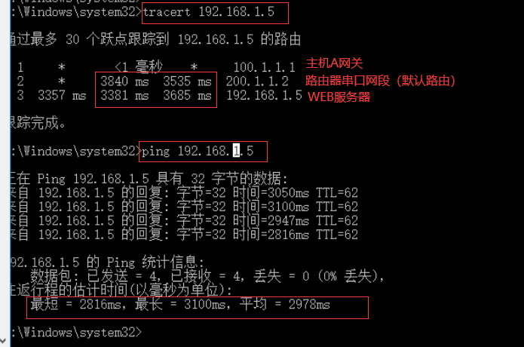
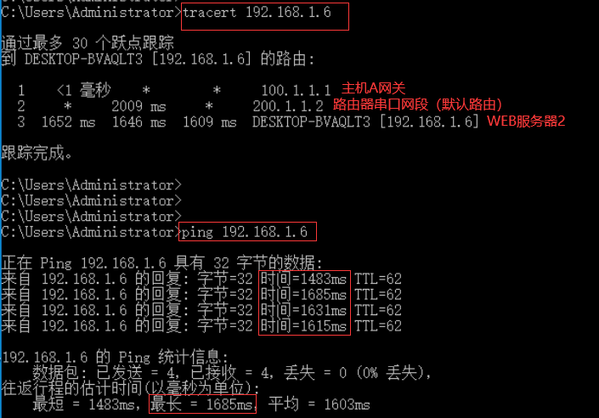
图3：主机A分别ping两个路由器1和路由器2

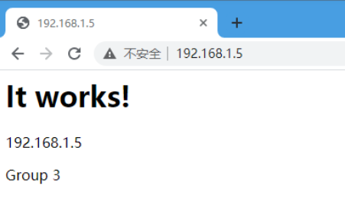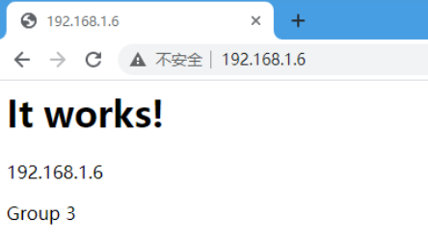
图4：主机A能够分别登陆2个Web服务器

- 查看NAT表：# show ip nat translations
此时由于还未设置路由器RG和路由器ISP的端口IP以及NAT，所以NAT转换表此时为空。
图5：查看NAT表

步骤2：在路由器上配置IP地址和路由。
路由器RG的设置：
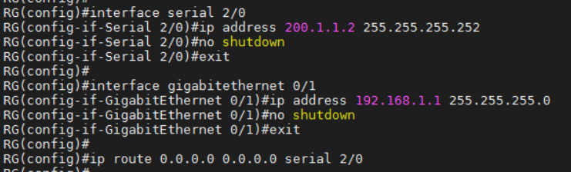
图6：路由器RG设置
路由器ISP的设置：
按照网络拓扑图：
- 设置路由器串口serial 2/0的IP地址以及子网掩码:
interface serial 2/0
ip address 200.1.1.1 255.255.255.252
no shutdown
exit
- 设置gigabitEthernet 0/1 的IP地址与子网掩码，即主机A的网关
Interface gigabitethernet 0.1
ip address 100.1.1.1 255.255.255.0
no shutdown
exit
- 在路由器ISP到路由器RG间添加默认路由
ip route 0.0.0.0 0.0.0.0 serial 2/0
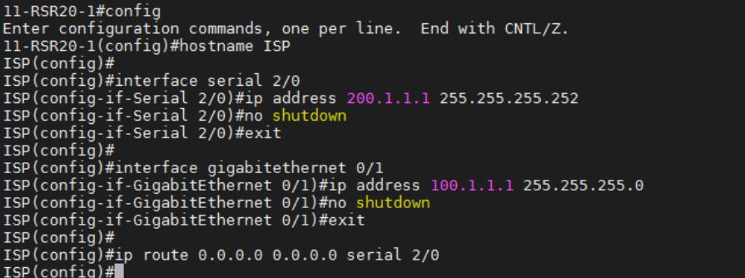
图7：路由器ISP的设置

步骤3：通过一个虚拟主机许可声明定义一个拓展的IP访问列表。
在路由器RG上定义一个access-list扩展访问控制列表，允许来自任何网段的地址访问50.1.1.10的IP。
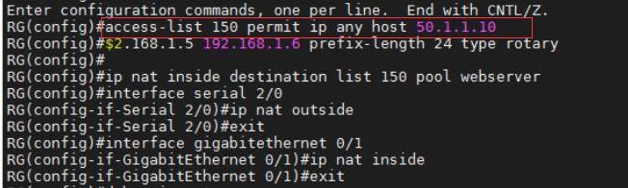
图8：通过一个虚拟主机许可声明定义一个拓展的IP访问列表

步骤4：为真实主机定义一个IP NAT池，确保其为旋转式池。
在命令端由于该命令较长，前面部分被缩写，其源命令为：ip nat pool webserver 192.168.1.5 192.168.1.6 prefix-length 24 type rotary，定义一个全局地址池，该池名为webserver，起始地址从192.168.1.5到终止地址192.168.1.6，前缀长度为24（即子网掩码长度），type rotary表示定义为轮转型地址池，每个地址分配的概率相等。
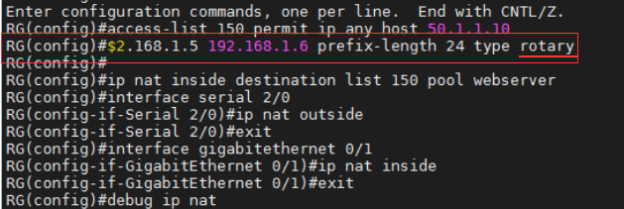
图9：为真实主机定义一个IP NAT池，确保其为旋转式池。

步骤5：定义访问列表与真实主机池之间的映射
使用ip nat inside destination list 150 pool webserver，利用事先建立的ACL列表建立动态的目的地址destination转换，将从inside内部端口进入，从outside外部端口出去的数据包，按照list 150访问控制表转换为全局转换池webserver中的地址。按照下面的命令，可以理解为将主机A的数据包经过路由器ISP的目的地址进行目的地址转换，按照转换池中的地址循环遍历。
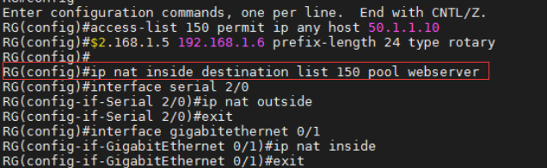
图10：定义访问列表与真实主机池之间的映射

步骤6：指定一个内部端口和一个外部端口
按照上述分析，将路由器串口网段定义为outside外部端口，主机A的网关第一跳端口设置为inside内部端口，即将主机A访问路由器ISP到路由器RG串口网段的数据包的目的地址虚拟地址50.1.1.10按照旋转池遍历修改，以达到NAT动态平衡。
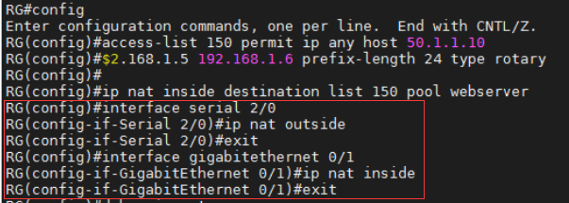
图11：指定一个内部端口和一个外部端口

步骤7：验证测试。
- 在主机A上用浏览器打开http: // 50.1.1.10
此时使用主机A浏览器访问 http://50.1.1.10 发现其目的地址最终转换到了192.168.1.5，也即NAT地址转换成功。
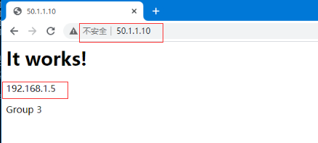
图12：在主机A上用浏览器打开http://50.1.1.10
- 查看地址翻译的过程: #debug ip nat
当在Cisco Packet Tracer软件中路由器终端输入debug ip nat命令时，会提示IP NAT debugging is on:
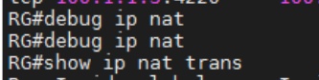
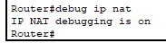
图13：debug ip nat 命令

表示正在调试NAT，但在计网实验室D502机房中的路由器终端中输入debug ip nat没有反应，并且在后续NAT转换发生时，也没有显示NAT地址翻译的过程。我们怀疑是路由器的型号带来的差异或配置上出了问题，但由于在Cisco Packet Tracer中思科的路由器并不支持使用NAT转换目的地址（实验室为锐捷路由器），只支持转换源地址，所以无法使用Packet Tracer补充该步骤：
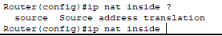
图14：无法补充的步骤

- 查看NAT表：#show ip nat translations；说明表中端口号有什么作用？
当主机A通过50.1.1.10访问WEB服务器时，使用TCP协议。内部端口中Inside global表示主机A的用于外部通信的公网地址，也即ISP提供的网址是100.1.1.2，使用端口3570-3572（我们打开了多个网页以测试负载均衡），而Inside local表示主机A在其内网中使用的IP地址和端口，由于主机A并没有使用NAT，则其公网地址和内网地址一致。
对于外部端口中，我们认为这两列应该是反了，其中Outside local才应该表示外部网络的公网地址，也即虚拟服务器地址50.1.1.10。Outside global为外部网络的内网地址，也即192.168.1.5，其都使用80端口，以提供WEB服务。
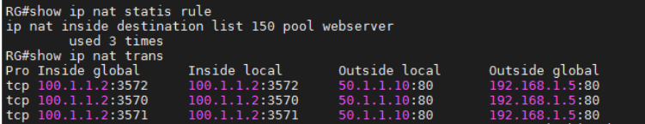
图15：查看NAT表

- 在Web服务器上捕获数据包，查看发送过程中报文的IP地址转换情况，并作出合理解释。
补
图16：Wireshark数据包截图

- 在192.168.1.5和192.168.1.6主机上建立用户名和口令。建立方法是右击“计算机”图标，在弹出的快捷菜单中选择“管理”选项，在“计算机管理”窗口中选择“本地用户和组”->“用户”选项，右击后在弹出的快捷菜单中选择“新建用户”选项。分别采用Telnet和远程桌面连接（设置方法是右击“计算机图标”，在弹出的快捷菜单中选择“属性”选项，在“系统属性”对话框中选择“远程”，选择“允许用户远程到此计算机”复选框）的方法代替（1），重做（2）～（4）的内容。
建立的用户必须有属于管理员的权限（或直接用administrator用户登录）

Telnet方法：由于Windows10中弃用了Telnet服务端服务，仅提供Telnet客户端服务，因此不做Telnet方式验证NAT负载均衡的实验。
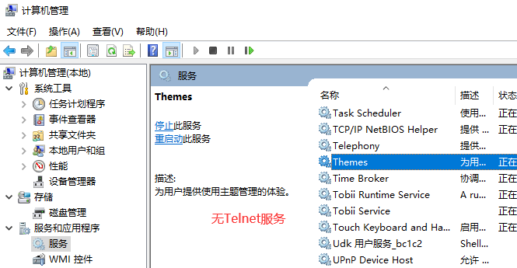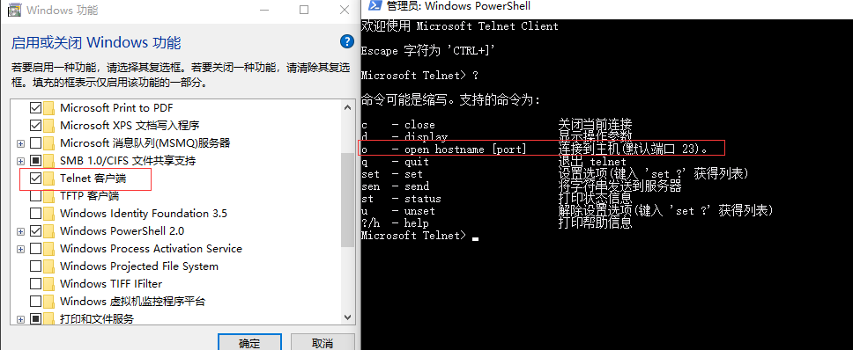
图17：实验室机器不提供Telnet服务端服务，仅提供Telnet客户端服务。

远程桌面连接方法：为了不更改计网实验室机器的配置，我们使用自己的电脑（两台Windows10专业版笔记本，开启远程桌面）
开启服务器中的远程桌面服务，使用主机A连接远程桌面：
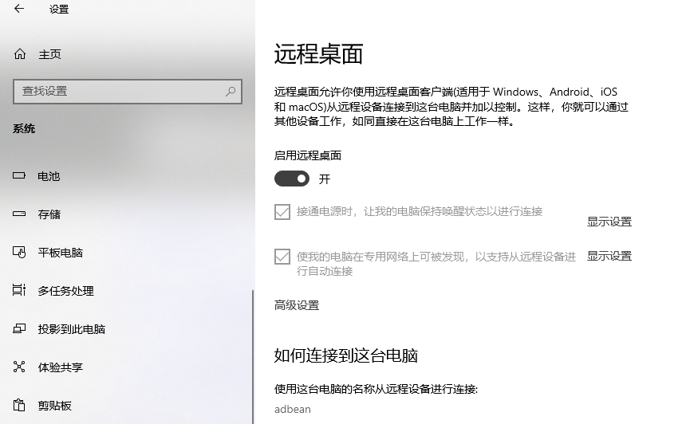
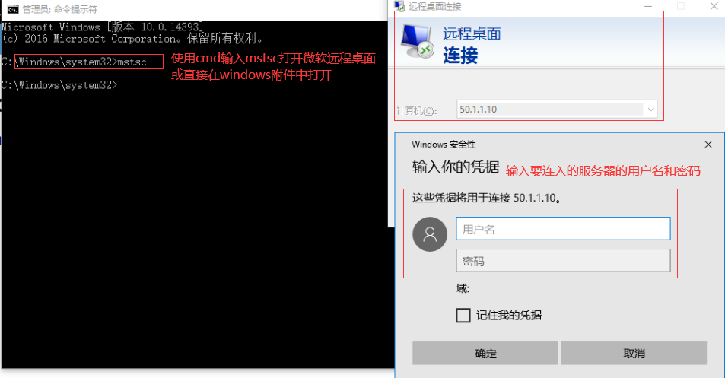
图18：开启远程桌面

由于使用默认路由以及远程桌面需要使用较大的带宽，所以连接过程较慢，可以在连接时进行设置：
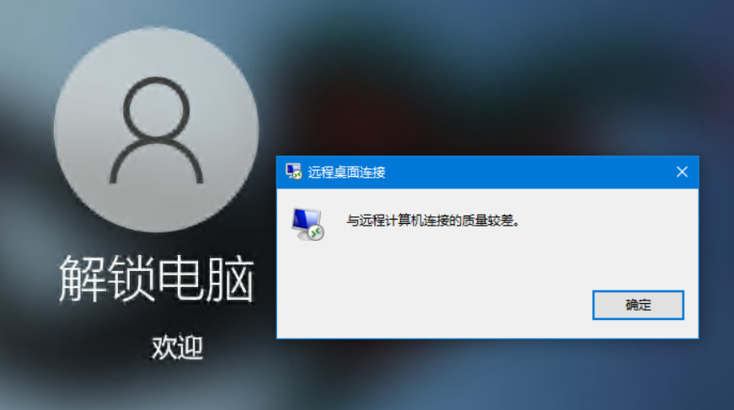
图19：连接远程桌面
1）查看地址翻译的过程: #debug ip nat。
同步骤7（3）中的解释，无法显示结果。

- 查看NAT表：#show ip nat translations；说明表中端口号有什么作用？
当主机A通过50.1.1.10使用远程桌面服务时，使用TCP协议。内部端口中Inside global表示主机A的用于外部通信的公网地址，也即ISP提供的网址是100.1.1.2，使用端口3645进行TCP连接，而Inside local表示主机A在其内网中使用的IP地址和端口，由于主机A并没有使用NAT，则其公网地址和内网地址一致。
对于外部端口中，我们认为这两列应该是反了，其中Outside local才应该表示外部网络的公网地址，也即虚拟服务器地址50.1.1.10。Outside global为外部网络的内网地址，也即192.168.1.5，其使用3389端口，以提供Windows远程桌面服务。
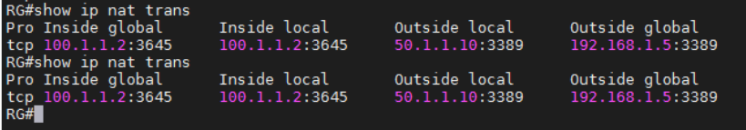
图20：查看NAT表

- 在远程桌面上捕获数据包，查看发送过程中报文的IP地址转换情况，并作出合理解释：
补
图21：Wireshark数据包截图

【实验思考】
- 实验时不能简单地采用从主机A ping 50.1.1.10 的方式进行验证，这是什么原因？
补ping 50.1.1.10的图？
使用网络地址转换NAT技术后，由于地址的内/外部特性，即服务器的真实地址已经藏在了虚拟地址后面，不能简单地通过ping或tracert的方法验证连通性。并且由于NAT TCP负载均衡仅适用于TCP链接，对于使用ICMP包的ping方法，NAT进程不会对其进行转换，并且ping和tracert不能再进行端对端IP的追踪，所以需要使用telnet或远程桌面或WEB服务的方式验证连通性以及负载均衡。

- TCP负载均衡与访问量有关吗？请设计有效方法，该方法可以考查到负载均衡的效果，并总结其规律性。
我们认为TCP负载均衡与访问量无关而是与当前服务器的最小连接数有关，当使用同一台主机A，固定其IP为100.1.1.2时，不论开启多少TCP链接到虚拟地址50.1.1.10，其最终还是转换到了192.168.1.5，不会走到192.168.1.6（我们猜测是由于默认NAT中TCP连接过期时间较长，可能为24小时，但在锐捷路由器中没有办法修改其过期时间）。
而当修改主机A的IP地址为100.1.1.3时，开启新的TCP链接到50.1.1.10，此时为了负载均衡，NAT会选择最小连接数的服务器与其链接，也即100.1.1.3连接到了192.168.1.6服务器，并且此时show ip nat translations，上一个IP与服务器的TCP连接还未过期，并且由于TCP连接的寿命较长，就算切换回100.1.1.2 IP重新连接WEB服务器，也仍然会走老的连接，即192.168.1.5。
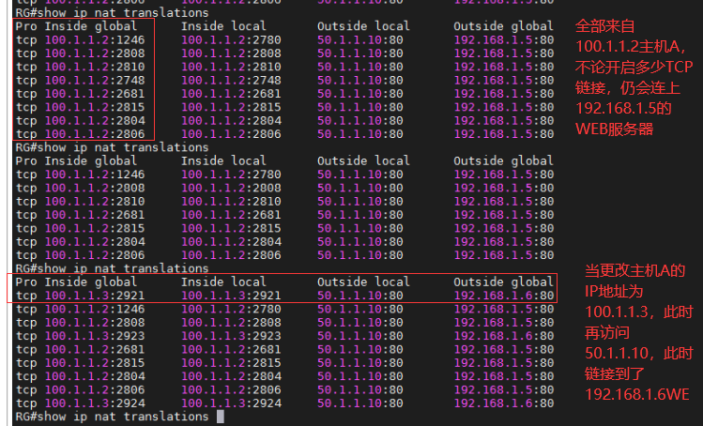
图22：验证负载均衡的效果-1

同样地，使用远程桌面服务，只有当修改主机A的IP后，才能实现负载均衡，也即按照最小连接数循环分配连接池中的IP：
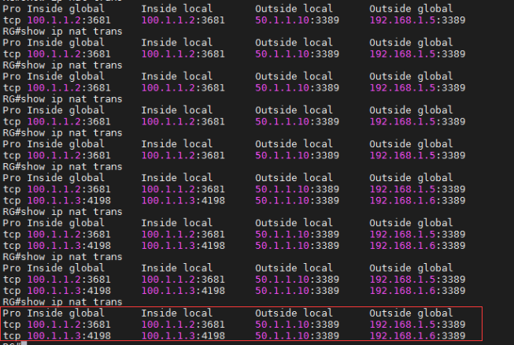
图23：验证负载均衡的效果-2

- 本实验采用的技术有什么现实意义？
- NAT网络地址转换可以允许内部网络使用私有地址，并且通过设置合法地址池让内部网络可以与外部网络进行通信，以达到节约地址的目的。通过使用少量的全球IP地址（公网IP地址）代表较多的私有IP地址的方式，将有助于减缓可用的IP地址空间的枯竭。
- 同时NAT网络地址转换技术可以减少规划地址集时地址重叠的情况发生，其增强了内部网络与外部网络连接的灵活性，通过地址集、备份地址、负载分担以及均衡地址集确保了其可靠性，可以隐藏内部地址，以提高本地系统的可靠性。
- 在现实生活中，由于IPv4地址数量稀少，并且已经分配完毕而IPv6技术还未完全部属，面对日益增长的网络设备和缺乏的IPv4地址，此时就需要用到网络地址转换技术节约地址，让用户的每个网络设备都能正常访问Internet。

学号 | 学生 | 自评分
18338072 | 冼子婷 | 98
18322043 | 廖雨轩 | 98
18346019 | 胡文浩 | 98

本次实验完成后，请根据组员在实验中的贡献，请实事求是，自评在实验中应得的分数。（按百分制）

【交实验报告】
上传实验报告：ftp://172.18.178.1/ 截止日期（不迟于）：1周之内
上传包括两个文件：
（1）小组实验报告。上传文件名格式：小组号_ Ftp协议分析实验.pdf （由组长负责上传）
例如: 文件名“10_ Ftp协议分析实验.pdf”表示第10组的Ftp协议分析实验报告
（2）小组成员实验体会。每个同学单独交一份只填写了实验体会的实验报告。只需填写自己的学号和姓名。
文件名格式：小组号_学号_姓名_ Ftp协议分析实验.pdf （由组员自行上传）
例如: 文件名“10_05373092_张三_ Ftp协议分析实验.pdf”表示第10组的Ftp协议分析实验报告。

注意：不要打包上传！

